Dienstag, 08.12.: Adventsingen der Schola in der Pfarrkirche Murstetten  um 16.00 Uhr  Mittwoch, 09.12.: Roratemesse um 5.15 Uhr  Samstag, 12.12.: Der Bürgermeister lädt um 14.00 Uhr die  Senioren zu einer Weihnachtsfeier ins  Gasthaus Burger ein. Die Gestaltung der  Feier erfolgt durch die Volksschule Würmla  Sonntag, 13.12.: Weihnachtskonzert des Musikvereines Würmla  um 17.00 Uhr in der Pfarrkirche  Mittwoch, 16.12.: Roratemesse um 5.15 Uhr  Donnerstag, 17.12.:Vorweihnachtliche Beichtfeierstunde in der Kirche  um 19.00 Uhr  Mittwoch, 23.12.: Roratemesse um 5.15 Uhr  Um 19.00 Uhr wird das Friedenslicht aus Bethlehem  unter Mitwirkung der Feuerwehrjugend in die Pfarr-  kirche gebracht.  Donnerst., 24.12.: Weihnachtskindergarten von 13.00 bis 17.00 Uhr  durchgeführt von der Jugendgruppe Würmla  Kindermette um 17.00Uhr  Turmblasen mit dem Musikverein Würmla um 22.00 Uhr  Christmette um 22.30 Uhr  Freitag, 25.12.: Christtag – Lateinisches Hochamt um 9.15 Uhr  Samstag, 26.12.: Stefanitag – Deutsches Hochamt um 9.15 Uhr  Sonntag, 27.12.: Fest der Heiligen Familie, Hl. Messe um 9.15 Uhr  Donnerst., 31.12.: Jahresschlussandacht um 17.00 Uhr  ------------------------------------------------------------------------------------------------  Impressum: Eigentümer, Verleger, Redaktion: Marktgemeinde Würmla  Schlossplatz 2, 3042 Würmla. Für den Inhalt verantwortlich: Bgm. Anton Priesching,  Gestaltung: Vzbgm. Erich Thaler, Bild: Johann Waldherr, Herstellung: Eigner Druck  Blattlinie: Informationsschrift für die Bürger der Marktgemeinde Würmla  Gedanken des Bürgermeisters der Marktgemeinde Würmla  Auch in diesem Jahr wurde seitens unserer Marktgemeinde unter  Mitwirkung von Pfarre, Volksschule und Kindergarten, Musikverein, Musikschulverband und zahlreicher privater Gemeindebürger ein be-  sinnliches Adventprogramm zusammengestellt.  „Advent in Würmla“ möchte bei verschiedenen Veranstaltungen mit  Musik, mit vorweihnachtlichem Brauchtum und Tradition einige Stunden  der Besinnung und Ruhe bringen. So soll es gelingen, das gemeinsame  Schaffen in den Vordergrund zu stellen und uns auf das bevorstehende Weihnachtsfest einzustimmen.  Als Bürgermeister der Marktgemeinde freue ich mich, dass die Feste und  Aktionen wieder so gut koordiniert wurden und ein gemeinsames Pro-  gramm angeboten werden kann. Ich hoffe, dass der Weihnachtsmarkt, der  auch in diesem Jahr in unserem wunderschönen Schlosspark abgehalten  wird, wieder so zahlreich besucht wird.  Mit einem Orgelkonzert in der Pfarrkirche gestaltet von Dr. Clemens  Schmetterer und anderen Mitwirkenden konnte das kulturelle Angebot  bereits zum dritten Mal um einen wesentlichen Beitrag bereichert werden.  Ich lade sie recht herzlich ein, die Veranstaltungen des  „Advents in Würmla“  zu besuchen und wünsche ihnen eine besinnliche Vorweihnachtszeit.  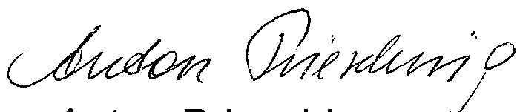  Bürgermeister  Würmla, im November 2009 | 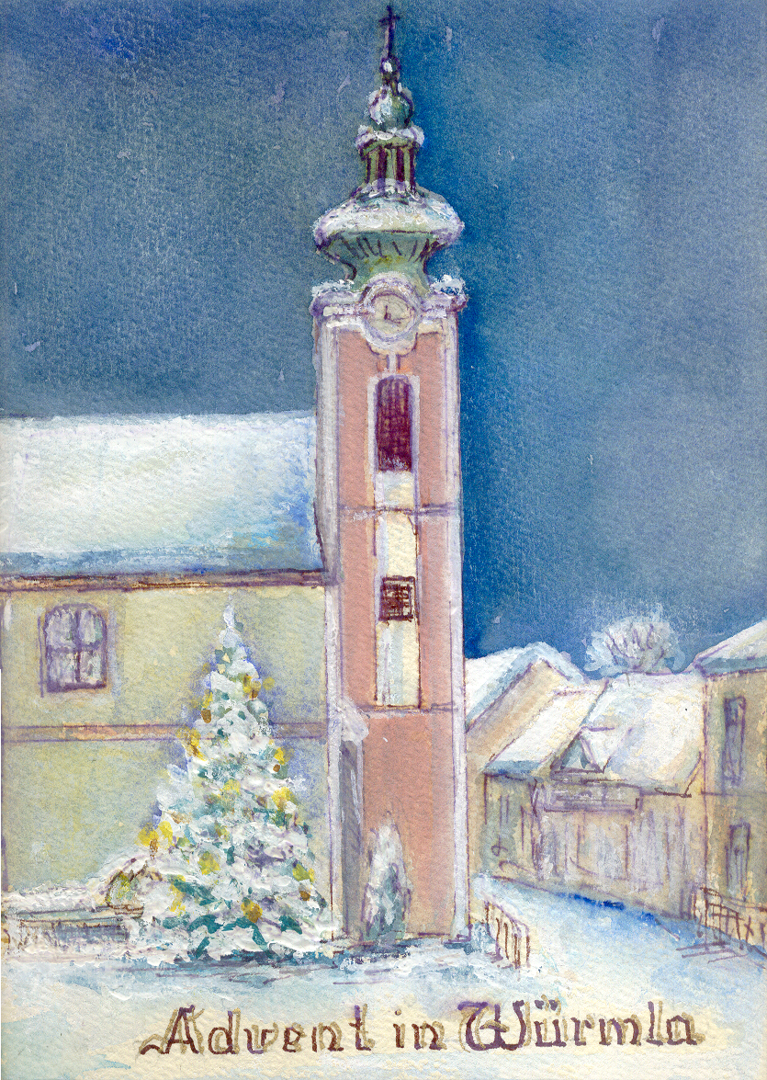  An einen Haushalt Amtliche Mitteilung zugestellt durch Post.at  Kalendarium  Die Kinder der Volksschule gestalten gemeinsam  mit dem Lehrkörper in den Schulfenstern einen  Adventkalender.  Samstag, 28.11.: Pfarrcafe und Adventkranzverkauf der KFB  im Pfarrheim  Abendmesse mit Adventkranzweihe  um 17.00 Uhr. Im Anschluss erfolgt die feierliche  Beleuchtung des vom ÖKB aufgestellten  Christbaumes durch den Bürgermeister.  Musikalische Umrahmung: Musikverein Würmla  Sonntag, 29.11.: Pfarrcafe im Pfarrheim vormittags  Orgelkonzert in der Pfarrkirche mit Dr. Clemens  Schmetterer um 17.00 Uhr; Flöte: Marietheres  Dietzschold-Bojakovsky und Lisa Furtmüller  Dienstag, 01.12.: Seniorenrunde mit Adventbesinnung um 14.00 Uhr  im Pfarrheim, Pf. Martin Grüßenberger stellt sein  Buch "Im Joahr umadum" vor.  Mittwoch, 02.12.: Roratemesse um 5.15 Uhr  Samstag, 05.12.: Nikolausfeier in der Pfarrkirche begleitet  von Hr. Pfarrer und Hr. Bürgermeister  um 15.00 Uhr  Sonntag, 06.12.: 9. Weihnachtsmarkt in Würmla ab 10.00 Uhr  im Schlosspark, ganztägige Kinderbetreuung, nachmittags Adventkonzert des Musikschulver-bandes NÖ Mitte und Adventsingen mit dem Männer-Ensemble Neulengbach, musikalische Umrahmung durch den Musikverein Würmla

